BÀI GIỚI THIỆU THÍ SINH

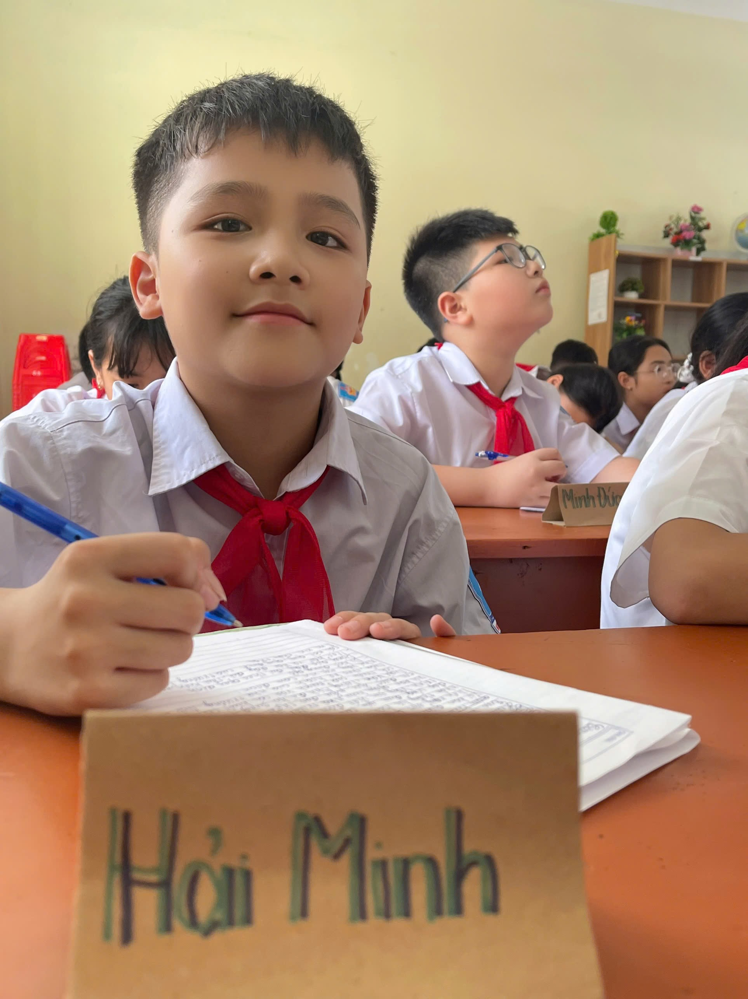Trịnh Hải Minh – Chi đội 8B, Trường THCS Nguyễn Bỉnh Khiêm
Trong không khí vui tươi của giờ học Lịch sử, hình ảnh cậu học trò Trịnh Hải Minh luôn hiện lên thật tươi vui và rạng rỡ. Với Minh, “Mỗi ngày đến trường là một ngày vui” - niềm vui của tri thức, của khát vọng khám phá, của một trái tim luôn hướng đến những điều mới mẻ của thời đại số. Minh bước vào mỗi giờ học bằng nụ cười sáng bừng trên khuôn mặt, háo hức đón chờ những bài giảng thú vị. Đặc biệt, khi được cô giáo ứng dụng công nghệ trí tuệ nhân tạo (AI) trong giảng dạy, Minh luôn thể hiện sự bất ngờ, thích thú và say mê - như tìm thấy cánh cửa mở ra tương lai mà em hằng ước mơ.
Không chỉ chăm ngoan, lễ phép, Minh còn là một cậu học trò đa tài. Em có sở trường môn Tiếng Anh, đam mê môn bơi lội, là cán bộ phụ trách lao động đầy trách nhiệm, hết mình vì tập thể. Minh yêu thích Lịch sử – Địa lý, luôn tìm hiểu những câu chuyện về quê hương, đất nước để trau dồi lòng tự hào và thêm hiểu biết về thế giới xung quanh.
Lớn lên trong kỷ nguyên số, Minh chủ động hòa mình vào các sân chơi học thuật trực tuyến: VioEdu, IOE, Violympic Hóa học, cùng nhiều dự án STEAM, nghiên cứu khoa học kỹ thuật, làm báo cáo - thuyết trình sản phẩm học tập và tham gia cuộc thi “Thầy cô trong mắt em”.... Mỗi hoạt động đều đánh dấu một bước trưởng thành, một nỗ lực vươn cao của cậu học trò giàu nhiệt huyết và tinh thần sáng tạo.
Mang trong mình ước mơ trở thành một kỹ sư công nghệ trong tương lai, Minh mong muốn đóng góp cho xã hội những sản phẩm thông minh, đưa công nghệ vào cuộc sống để phục vụ con người. Em là đại diện tiêu biểu cho thế hệ học sinh Vĩnh Bảo năng động, tự tin, hòa nhập trong thời đại mới.
Với khát vọng học tập và rèn luyện không ngừng, Minh gửi gắm thông điệp:
“Tuổi trẻ Vĩnh Bảo học tập, lao động, rèn luyện theo gương Bác Hồ vĩ đại – lớn cùng thời đại số.”

